Тема: «Прикладное искусство. Составление орнамента «птичье крыло» - «құс қанаты» (2 класс)

Цель: познакомить учащихся с орнаментом как одним из видов традиционного искусства казахского народа, видами орнаментов и, в частности, зооморфным орнаментом, с его компонентами.
Задачи: Развивать моторику рук, мышление, воображение, эстетический вкус, навыки работы в группе. Привить любовь и уважение к национальным традициям, краю. Учить организовывать своё рабочее место с учётом санитарно-гигиенических требований в соответствии с требованиями осваиваемых технологий.
Оборудование: интерактивная доска, фото и картинки видов казахского орнамента и народного прикладного искусства, казахское музыкальное произведение, книжечки «Национальные орнаменты», шаблоны, технологическая карта, ножницы, клей, кисть, элементы орнамента «птичье крыло», цветная бумага.
План и ход урока:
- Организация класса.
- Сообщение темы урока, задач.
- Новая тема:
а) Рассказ об орнаментальном искусстве.
б) Показ и объяснение выполнения работы. Техника безопасности.
в) Самостоятельная работа учащихся.
- Выставка работ, обобщение и итоги урока.
- Домашнее задание.
Ход урока:
- ОРГАНИЗАЦИЯ КЛАССА.
- СООБЩЕНИЕ ТЕМЫ И ЗАДАЧ УРОКА.
Ну-ка, проверь-ка, дружок,
Ты готов начать урок?
Всё ль на месте, всё ль в порядке?
Все ли правильно сидят?
Все ль внимательно глядят?
-Сегодня на уроке, мы познакомимся с казахским орнаментом «птичье крыло» - «құс қанаты». Сделаем композицию из этого орнамента.
- Но, сначала поговорим об орнаментах и о прикладном искусстве.
3.НОВАЯ ТЕМА.
а) Рассказ об орнаментальном искусстве.
-Казахское народное прикладное искусство имеет многовековую историю и отражает мудрость и одаренность народа.
- Что такое прикладное искусство?
- Правильно! У каждого народа есть свои традиции и свой вид искусства, который отличает его от других народов. У казахов это – (фото 1)

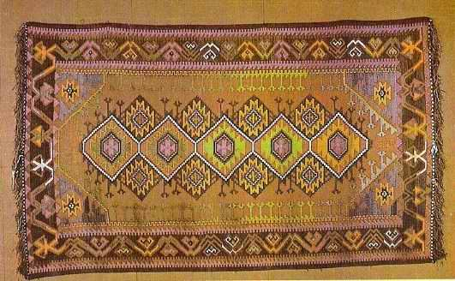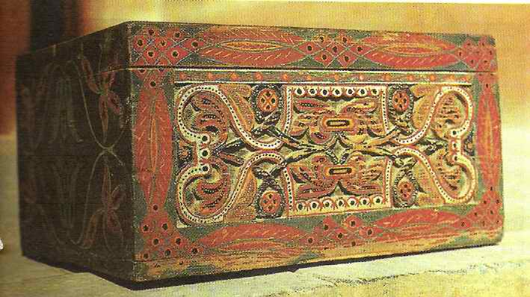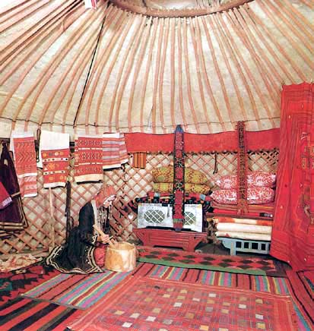

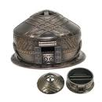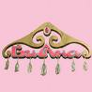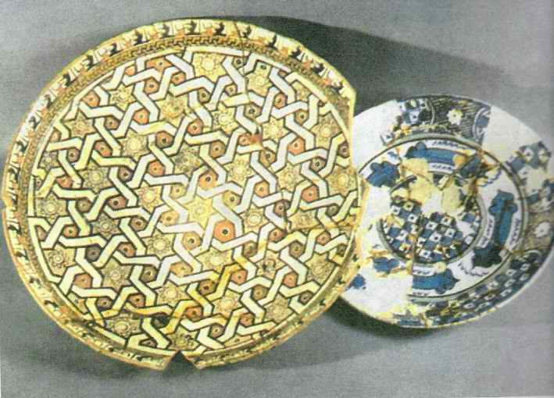

ковроделанье, резьба по дереву и кости, художественная обработка металлов, кошмоделанье, вышивание и много других видов прикладного искусства.
И сегодня прикладное искусство казахов очень многообразно, до сих пор люди украшают свои дома, одежду, мебель, посуду орнаментом.
Очень много народных умельцев, мастеров и по сей день радуют нас своими работами.
- Орнамент бывает разный.
- Что такое орнамент?
- Орнамент - это узор, состоящий из ритмических чередующихся элементов. Орнамент используют для украшения зданий и разных предметов.
- Искусство орнамента широко распространено на территории Казахстана, что даже говорят, что казахи живут как бы в мире орнамента, потому им украшено практически всё: юрты, мебель, посуда, музыкальные инструменты, одежда, ювелирные изделия и многое другое. (фото 2)

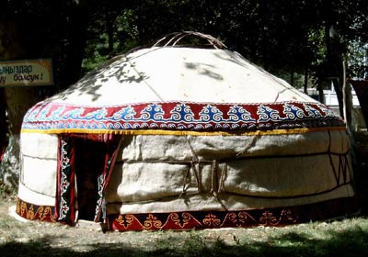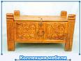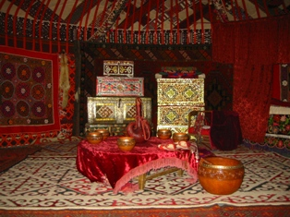

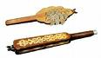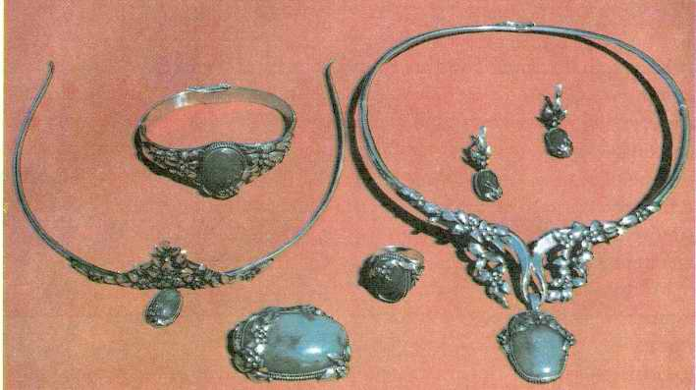
Казахский орнамент очень разнообразен и в зависимости от того, что он изображает, делится на несколько групп: (перед детьми книжечки «Национальные орнаменты» и они по ходу их просматривают).
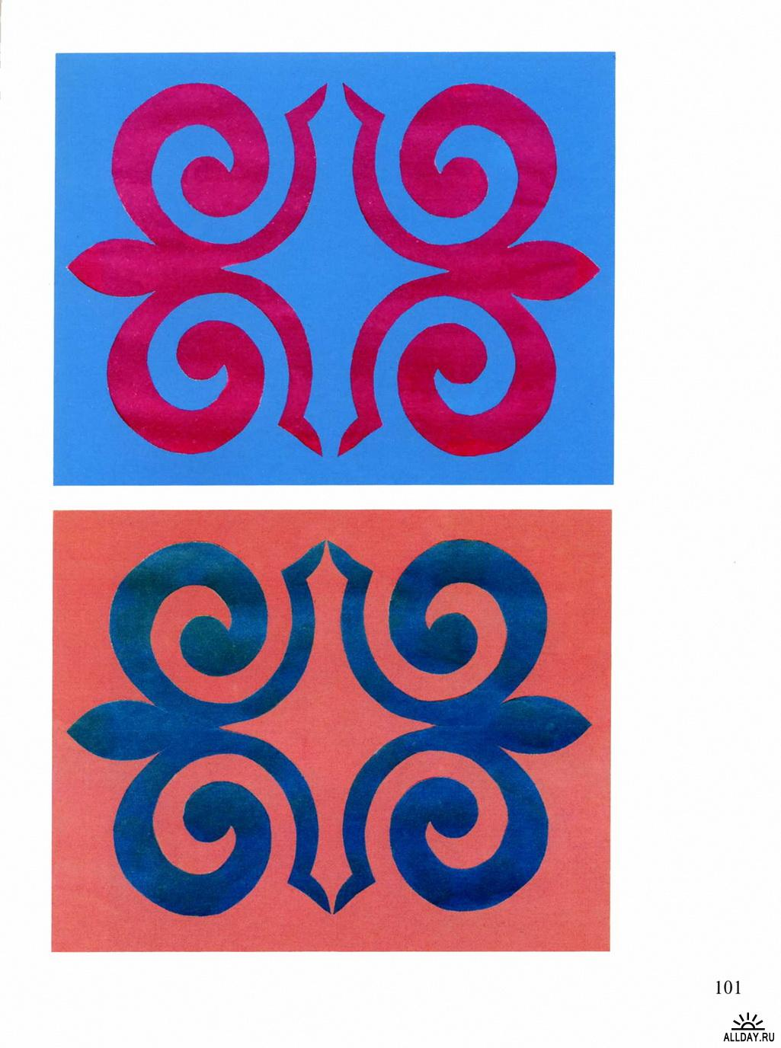

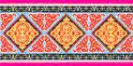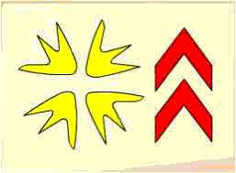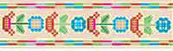

Орнамент, связанный с изображением вселенной, луны; с изображением домашних и диких животных и их частей; с изображением насекомых и мелких животных; с изображением птиц и отдельных частей их фигур. Это птичий клюв, птичье крыло, птичий след и др.
Всего орнаментов более 230 видов и каждый имеет свое название.
-Мы сегодня остановимся на «птичьем крыле» - «құс канаты». (фото 3)

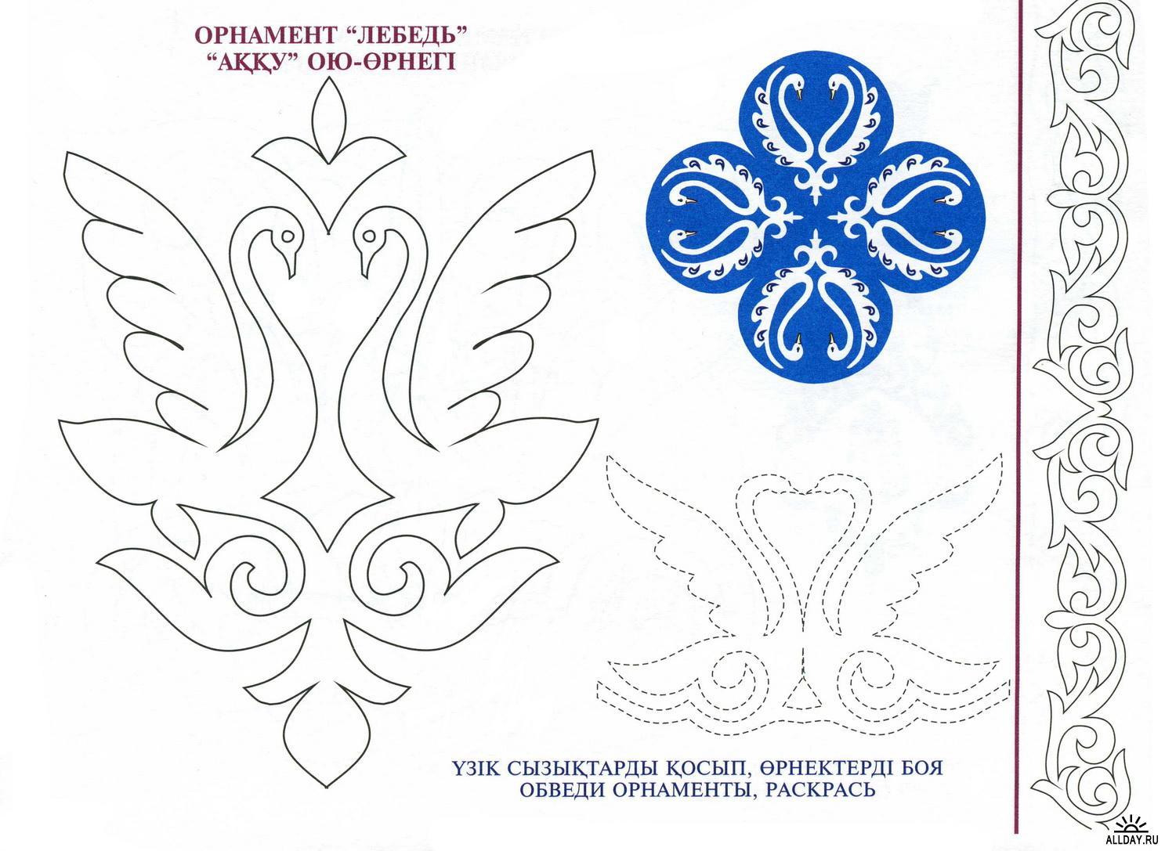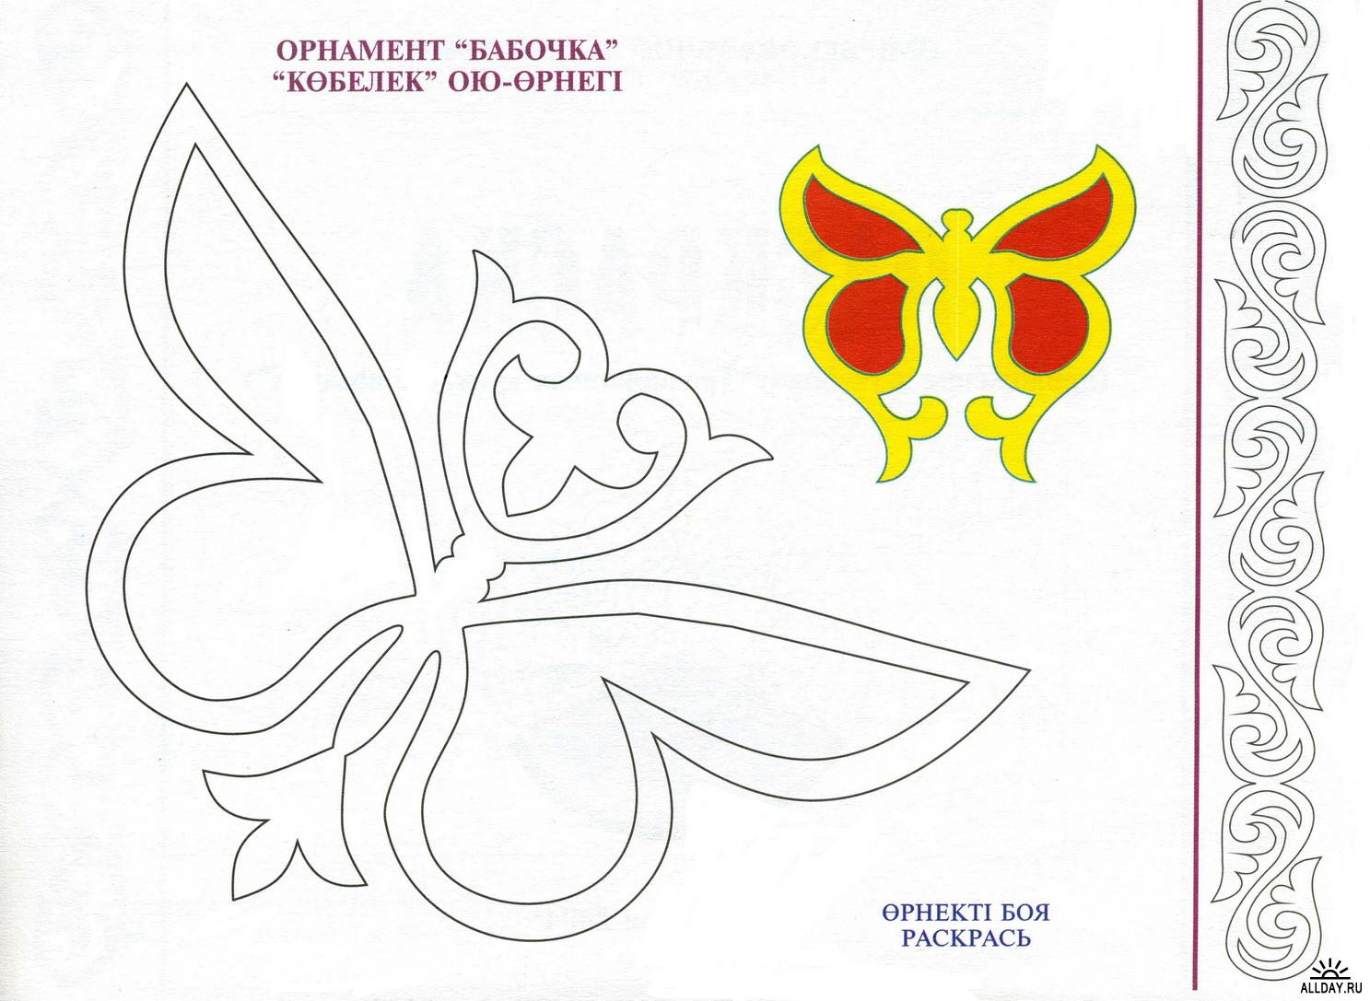

Люди издавна любовались красотой окружающего мира, животными, птицами и старались отразить их в своих работах, вещах. Птица очень красивое существо, её грация завораживает. Как не отразить её в своей работе. И каждый мастер старается запечатлеть их, кто в дереве, кто на металле, кто на вышивках и коврах.
- Очень важна в орнаментах симметрия. По её закону обе стороны должны быть идентичны.
- Симфония красок в орнаменте, изящество называют - колоритом. Оно является составной частью многоцветных орнаментов.
Например, сырмак. (фото 4)

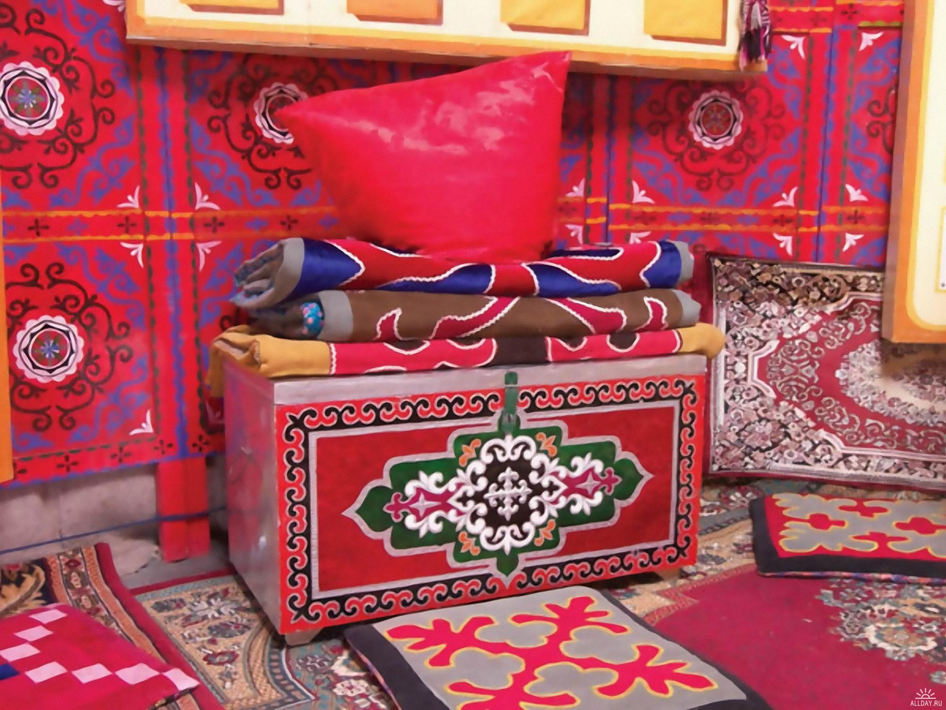

Это войлочный ковер для пола, который сшивается обычно из кусков войлока двух цветов - белого и черного. Украшается орнаментом. Его очень часто можно встретить в квартирах вместе с современными коврами.
- Почему?
- Потому, что это красиво и практично.
б) Физминутка. Перед работой отдохнём, разомнёмся немного.
в) Показать и объяснить выполнения работы. Техника безопасности.
- А теперь можно приступить к работе.
- Сегодня на уроке работать будим в группах.
- Представим себе, что мы мастера по кошме.
- Вместо кошмы (шерсти и войлока) у нас будет бумага.
- Нам нужно изготовить 4 праздничных сырмака ко Дню Республики для почетных гостей.
- Послушайте, как вы будете его выполнять (по ходу показываю и у каждой группы на столах технологическая карта):
Технологическая карта.
- Свернуть лист дважды.
- Нанести рисунок по шаблону.
- Вырезать.
- Развернуть.
- Смазать клеем и наклеить на цветную бумагу.
- Собрать все детали ковра в один сырмак.
- У каждой группы будет свой узор.
(Узоры сложности разные - дифференцированный подход)
- Вся группа собирает в единую композицию свои части сырмака. И получается один ковер.
Композиция в переводе с латинского означает - ритмичное расположение орнамента, на каком - либо предмете.
г) Повторим технику безопасности при работе с ножницами.
в) Самостоятельная работа учащихся в группах под казахскую народную музыку (по ходу помогаю детям и рассказываю о том, как раньше делали сырмак. Рассказ учителя, а на доске фото сырмака).

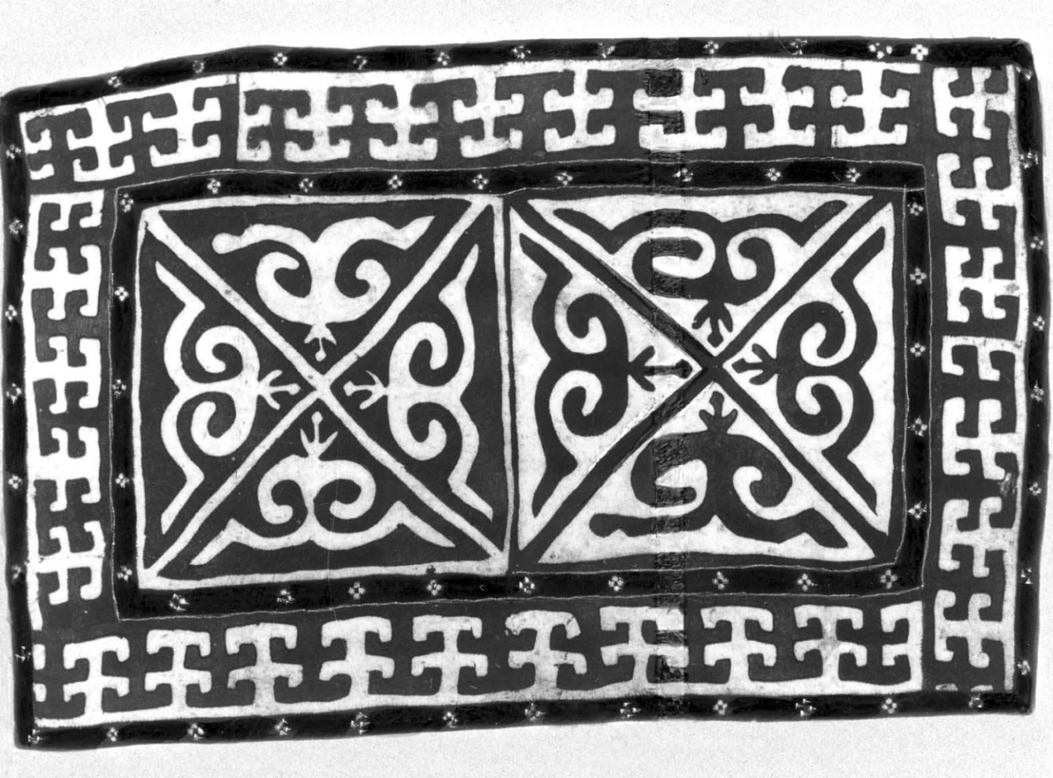

Со стародавних времён и по настоящее время украшает стены домов ручной работы традиционный ковёр - СЫРМАК. Скромен ковёр по цвету, но узор его точен. Прост на вид, а делать его не легко. Надо заблаговременно накосить в степи чий (солому), заготовить баранью шерсть, хорошо постирать её и покрасить, каждую шерсть в свой цвет. Затем раскладывают крашеную шерсть на циновке из чия, обдают горячей водой.
А дальше начинается самый ответственный момент. Все, кто есть в доме, - дети, взрослые, старики, мнут ногами завёрнутый в чий будущий ковёр, чтобы шерсть свалялась накрепко. Разворачивают чий, из каждого цвета вырезают нужный узор и на отдельной соломенной подстилке составляют аппликации воедино. Снова заворачивают, мнут до тех пор, пока аппликации плотно не пристанут друг к другу. А когда развернут в последний раз, мама поручает самой младшей дочке нитками пришить элементы узора друг к другу. Затем обшивают орнамент тесьмой, выдавливают дополнительный узор, и сырмак готов.
4. ОБОБЩЕНИЕ, ИТОГ УРОКА (выставка работ).
-А теперь посмотрим, какие сырмаки - ковры получились у вас.
- Молодцы!
- Понравился ли вам сегодняшний урок?
- Что понравилось?
- Чем занимались на уроке?
- Что нового узнали сегодня на уроке?
- С каким орнаментом познакомились? и т.д.
5. ДОМАШНЕЕ ЗАДАНИЕ.

